МІНІСТЕРСТВО ОХОРОНИ ЗДОРОВЯ УКРАЇНИ
НАЦІОНАЛЬНИЙ МЕДИЧНИЙ УНІВЕРСИТЕТ
імені О.О. БОГОМОЛЬЦЯ

«Затверджено»
на методичній нараді
кафедри патологічної фізіології
Завідувач кафедри
професор М.В.Кришталь
“___”__________2009 р.

МЕТОДИЧНІ ВКАЗІВКИ
ДЛЯ САМОСТІЙНОЇ РОБОТИ СТУДЕНТІВ
ПРИ ПІДГОТОВЦІ ДО ПРАКТИЧНОГО (СЕМІНАРСЬКОГО) ЗАНЯТТЯ

Навчальна дисципліна | «ПАТОЛОГІЧНА ФІЗІОЛОГІЯ»
Модуль № 1 | Загальна патологія
Змістовий модуль № 1 | Загальна нозологія – загальне вчення про хворобу, етіологію і патогенез. Патогенна дія факторів зовнішнього середовища. Роль внутрішніх чинників в патології
Тема заняття № 3 | Патогенна дія фізичних факторів на організм
Курс | 3-й
Факультет | Медичний

Київ – 2007
- Актуальність теми:
Серед найнебезпечніших факторів навколишнього середовища, що можуть мати патогенний вплив на організм та призводити до розвитку захворювань, є іонізуюче випромінювання. Широке використання променевої енергії для виробничих і наукових потреб, з лікувальними та діагностичними цілями, можливість виникнення аварійних ситуацій зумовлюють потребу глибокого вивчення впливу іонізуючого випромінювання на організм людини. Знання механізмів ушкоджувальної дії іонізуючого випромінювання на молекулярному та клітинному рівнях необхідні для розуміння патогенезу променевої хвороби, механізмів мутації, канцерогенезу, старіння.

- Конкретні цілі:
- Аналізувати роль факторів навколишнього середовища у виникненні хвороб;
- Аналізувати загальні закономірності механізмів патогенної дії факторів зовнішнього середовища на організм;
- Пояснювати механізми патогенної дії фізичних факторів зовнішнього середовища;
- Пояснювати причинно-наслідкові взаємозв’язки, при цьому відокремлювати зміни місцеві та загальні, патологічні та пристосувально-компенсаторні в патогенезі проявів дії факторів зовнішнього середовища, а саме, іонізуючого випромінення.

- Базові знання, вміння, навички, необхідні для вивчення теми (міждисциплінарна інтеграція):

Назви попередніх дисциплін | Отримані навички
Біологічна фізика | Аналізувати типи та природні джерела іонізуючих випромінень. Використати знання щодо електромагнітної і корпускулярної радіації, взаємодії іонізуючих випромінень з речовинами, лінійної передачі енергії, проникної здатності. Аналізувати експозиційні та поглинуті дози, одиниці виміру дози і радіоактивності, рівень радіаційного фону.
Біологія | Аналізувати інформацію щодо клітин, які знаходяться у стані спокою або в мітотичному циклі.
Гістологія, цитологія, ембріологія | Використати знання щодо продукції кістковим мозком зрілих високодифереційованих клітин крові.
Біохімія | Аналізувати вільнорадикальні процеси при опроміненні води та водних розчинів. Використати знання щодо антиоксидантної системи організму.

- Завдання для самостійної праці під час підготовки до заняття
  - Перелік основних термінів, параметрів, характеристик, які повинен засвоїти студент при підготовці до заняття:
Термін | Визначення
Пряма ушкоджуюча дія іонізуючого випроміненя | Зміни, що виникають внаслідок поглинання енергії випромінення самими досліджуваними молекулами
Опосередкована ушкоджуюча дія іонізуючого випроміненя | Зміни молекул в розчині, що викликаються продуктами радіаційного розпаду (радіолізу) води або розчинених речовин
Радіорезистентність | Стійкість організму до дії іонізуючого випроміненя
Радіопротектори | Речовини, що послаблюють дію радіації

  - Теоретичні питання до заняття:
- Патогенна дія променевої енергії. Види іонізуючого випромінювання.
- Радіочутливість тканин. Механізми прямого і непрямого променевого пошкодження біологічних структур. Радіоліз води. Радіотоксини.
- Відносна біологічну ефективність іонізуючого випромінення, зв’язок радіобіологічного ефекту з дозою випромінення,
- Прояви радіаційних уражень на молекулярному, клітинному, тканинному, органному і системному рівнях.
- Патогенез променевої хвороби, її основних форм та синдромів.
- Найближчі та віддалені наслідки великих і малих доз іонізуючого випромінення. Стохастичні і нестохастичні його ефекти.
- Природні механізми протирадіаційного захисту.
- Патофізіологічні основи радіопротекції.

  - Практичні роботи (завдання), які виконуються на занятті:
Завдання 1. Вивчити картину крові у піддослідної тварини (кріль) у разі променевої хвороби
Методика. Підрахувати кількість лейкоцитів у здорового кроля та опроміненого рентгенівським випромінюванням (доза тотального одноразового опромінення 2 Гр). Паралельно кількість лейкоцитів підрахувати і у контрольного кроля.
Для визначення кількості лейкоцитів у пробірку налити 0,4 мл 3% розчину оцтової кислоти, забарвленої метиленовим синім. Мікропіпеткою набрати з крайової вени вуха кроля 0,02 мл крові (до позначки) і видути її на дно пробірки, добре змішати кров з оцтовою кислотою. Оцтова кислота викликає гемоліз еритроцитів, що полегшує підрахунок лейкоцитів. Краплею розведеної в 20 разів крові заповнити камеру Горєва з попередньо притертим до камери покривним скельцем. Під малим збільшенням мікроскопа знайти сітку камери Горяєва і підрахувати кількість лейкоцитів у 100 великих квадратах, що не поділені на маленькі. Починати підрахунок з лівого верхнього кутка сітки.
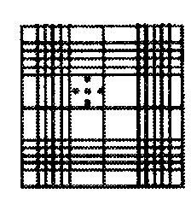 Зразок обрахунку – у великому квадраті три лейкоцити
Розрахувати кількість лейкоцитів в 1 л крові за формулою
$\frac{A⋅\text{4000}⋅\text{20}}{\text{1600}⋅1}⋅{\text{10}}^{6}=$ $\frac{A}{\text{20}}⋅{\text{10}}^{9}=\frac{A}{\text{20}}Г/л$, де:
А – кількість лейкоцитів у 100 великих квадратах; 1600 – кількість підрахованих маленьких квадратів (100 · 16 = 1600); 1/4000 – об'єм маленького квадрату сітки камери Горяєва, мкл; 20 – ступінь розведення крові; 10 ⁶ – множник для переведення обрахованої в мкл кількості лейкоцитів в 1 л крові.
Для обрахування лейкоцитарної формули зробити мазки крові піддослідних тварин і забарвити їх за методом Романовського.
Під імерсійним об'єктивом мікроскопа підрахувати 100 (200) лейкоцитів у тонких шарах мазка крові в різних його ділянках. Мазок крові уявно розділити на 5 полів, у кожному з них підрахувати 20 лейкоцитів, починаючи з лівого верхнього краю мазка і пересуваючи скельце за ламаною лінією (так звана лінія меандра).
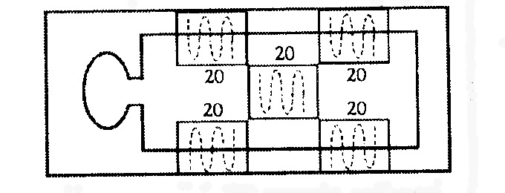
Визначити окремі форми лейкоцитів (грануло- і агранулоцитів), а для їх обрахунку використати лічильник клітин крові або за його відсутності внести дані в таблицю для запису результатів обчислення лейкоцитарної формули.
Таблиця для запису результатів обчислення лейкоцитарної формули
Форми лейкоцитів | Кількість клітин у рядках |  |  |  |  |  |  |  |  |  | Вміст лейкоцитів, %
Форми лейкоцитів | 1 | 2 | 3 | 4 | 5 | 6 | 7 | 8 | 9 | 10 | Вміст лейкоцитів, %
Базофільні гранулоцити  Еозинофільні гранулоцити  Нейтрофільні гранулоцити: мієлоцити  метамієлоцити (юні) паличкоядерні сегментоядерні  Лімфоцити  Моноцити | 1  4+3 1+1 | 1  1+1 3+3  1
Разом 10 10 100
У кожний із 10 рядків таблиці записувати тільки 10 підрахованих під час пересування мазка крові лейкоцитів.
Порівняти результати, що отримані у контрольних і піддослідних (опромінених) тварин.
За даними дослідження крові експериментальних тварин зробити висновки щодо наявності у тварин лейкоцитозу або лейкопенії (за кількістю лейкоцитів в 1 л) та виду лейкоцитозу або лейкопенії в залежності від збільшення або зменшення кількості окремих форм лейкоцитів (за даними лейкоцитарної формули), а також вірогідний механізм виникнення лейкоцитозу (лейкопенії) у опроміненого кроля.

Зміст теми:
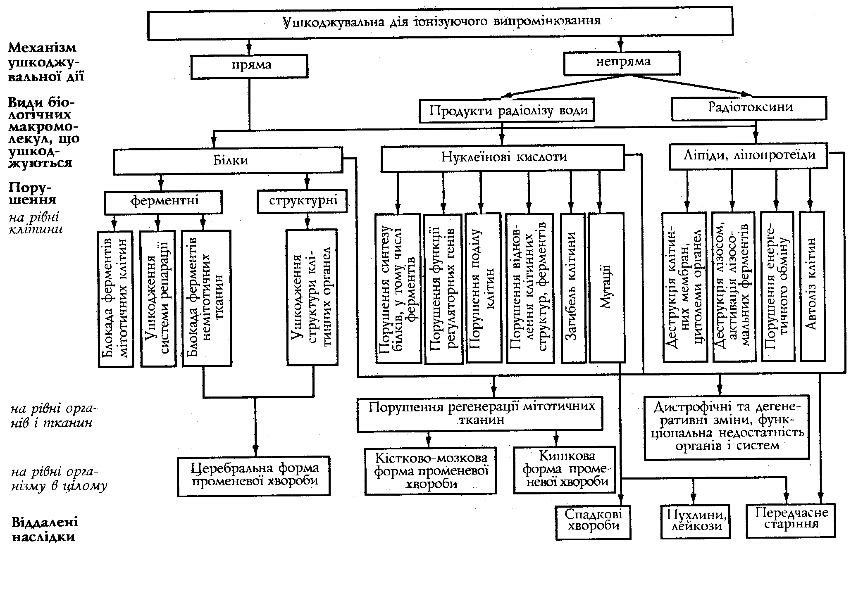
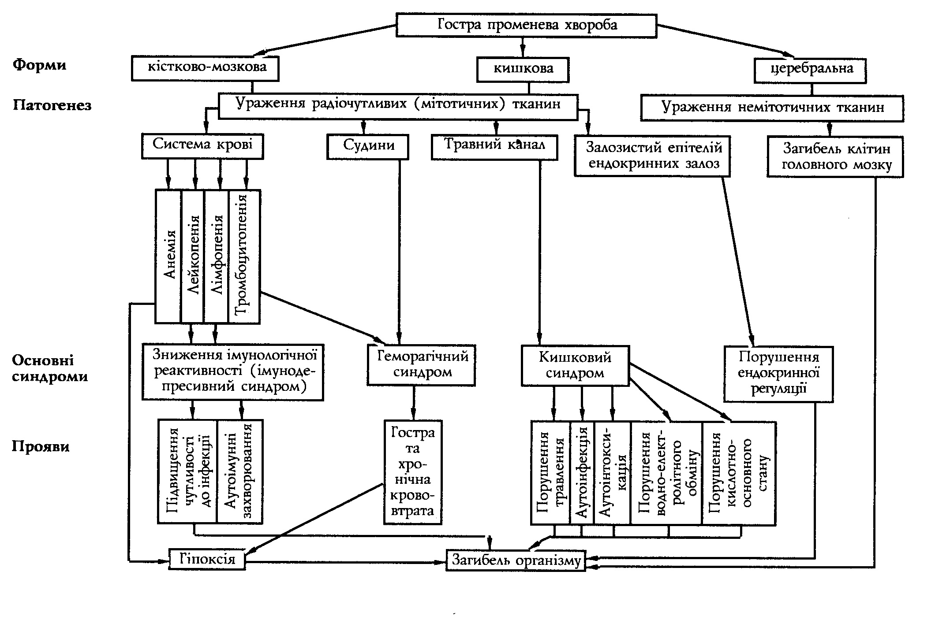
Матеріали для самоконтролю:
  - Завдання для самоконтролю:
- Під час ліквідації наслідків аварії на Чорнобильській АЕС робітник одержав дозу опромінення 5 Гр. Скаржиться на головний біль, нудоту, запаморочення. Які зміни кількості лейкоцитів можна очікувати у хворого через 10 год. після опромінення?
- Лейкопенію
- Еозинофілію
- Нейтрофільний лейкоцитоз
- Лімфоцитоз
- Агранулоцитоз
- Чоловік потрапив до лікарні через 3 доби після впливу іонізуючого випромінювання в дозі 3 Гр. Зміни з боку якої фізіологічної системи стали головними в патогенезі порушень у цьому випадку?
- Cерцево-судинної
- Ендокринної
- Нервової
- Крові
- Травленя
- Внаслідок аварії на АЕС робітник отримав дозу іонізуючого опромінювання 4 Гр. Яка зміна в крові потерпілого характерна в першу добу?
- Тромбоцитопенія
- Лімфопенія
- Лейкопенія
- Анемія
- Нейтропенія
- Ліквідатор наслідків аварії на АЕС отримав дозу іонізуючого опромінення 6 Гр. Які зміни лейкоцитарної формули слід очікувати через 10 днів?
- Гранулоцитоз, лімфопенія
- Агранулоцитоз, лімфопенія
- Базофілія
- Лімфоцитоз
- Еозинофілія
- Через 8 діб після опромінення у потерпілого розвинувся виразково-некротичний стоматит. У крові: еритроцити - 3,2·1012/л, гемоглобін - 6,0 ммоль/л, лейкоцити - 1,2·109/л, тромбоцити - 90·109/л. Для якого періоду гострої променевої хвороби, кістково-мозкової форми, характерні описані зміни?
- Удаваного благополуччя
- Продромальний
- Розгорнутих клінічних ознак
- Кінця хвороби
- Первинних променевих реакцій
- Через декілька днів після опромінення (7 Гр) у хворого виникла кровотеча. Які зміни в крові мають вирішальне значення в патогенезі геморагічного синдрому при гострій променевій хворобі?
- Еритропенія
- Лімфопенія
- Еозинопенія
- Тромбоцитопенія
- Нейтропенія
- Пацієнт потрапив до лікарні через 5 діб після опромінення (20 Гр). Недостатність якої функціональної системи є головною ланкою патогенезу гострої променевої хвороби у хворого?
- Дихання
- Крові
- Травлення
- Ендокринної
- Кровообігу
- Через декілька годин після опромінення загальною дозою 90 Гр хворий втратив свідомість і впав в коматозний. Недостатність якої функціональної системи є головною ланкою патогенезу даної форми гострої променевої хвороби у хворого?
- Дихання
- Крові
- Травлення
- Ендокринної
- Нервової
- Через добу після опромінення (3,5 Гр) у потерпілого в крові: еритроцити - 4,7·1012/л, гемоглобін - 9,0 ммоль/л, лейкоцити - 11·109/л, тромбоцити - 270· 109/л. У мазку крові: базофіли - 1 %, еозинофіли - 3 %, нейтрофіли - 81 %, лімфоцити - 11 %, моноцити - 4 %. З яким періодом гострої променевої хвороби пов’язані зазначені зрушення?
- Удаваного благополуччя
- Первинних реакцій
- Відновлення
- Завершення
- Розпал хвороби
- У період розпалу гострої променевої хвороби в пацієнта відзначалася різка слабість, холодний піт, блідість шкірних покривів, тахікардія, біль у різних відділах кишечнику, блювання, домішка крові в калі. Артеріальний тиск 70/40 мм рт. ст. Два тижні тому хворий одержав дозу опромінення 30 Гр. Якій формі променевої хвороби властиві такі симптоми?
- Кишковій
- Токсемічній
- Кістковомозковій
- Геморагічній
- Церебральній

  - Задачі для самоконтролю:
Задача 1.
У експериментальної тварини після рентгенівського опромінення дозою 5 Гр спостерігали численні крововиливи, кількість тромбоцитів становила 10 ·10 ⁹ в 1 л (10 Г/л), час зсідання крові — 24 хв, сповільнена ретракція кров'яного згустка. Поясніть патогенез порушень, що спостерігалися.
Задача 2.
Після рентгенівського опромінення дозою 3,5 Гр у хворого спостерігалася така картина крові: кількість еритроцитів — 2,4 ·10 ^{п} віл (2,4 Т/л), лейкоцитів — 1,8. ·10⁹ в 1 л (1,8 Г/л), гранулоцитів базофільних — 0%, еозинофільних — 1%, нейтрофільних — 84%, лімфоцитів — 9%, моноцитів — 6%, тромбоцитів — 30·10 ⁹ в 1 л, вміст гемоглобіну — 4,2 ммоль/л.
Яка форма променевої хвороби розвинулась у опроміненої людини? Якому періоду променевої хвороби властиві такі зміни в системі крові? Який їх патогенез?
Задача 3.
Людина з променевим ураженням (кістково-мозкова форма променевої хвороби (III стадія) захворіла на інфекційне захворювання. Перебіг його тяжкий. Опишіть найбільш вірогідні зміни в картині крові (кількість лейкоцитів, лейкоцитарна формула) такого хворого. Порівняйте його картину крові з аналогічною у людини, яка не зазнала променевого ураження. Дайте пояснення.
Задача 4.
В експерименті на білих щурах проводилася порівняльна кількісна оцінка біологічної дії різних видів випромінювання. Встановлено, що найбільша біологічна ефективність властива альфа-випромінюванню, протонам і швидким нейтронам. Який критерій вважається головним при оцінці відносної біологічної ефективності (ВБЕ) ?
Задача 5.
При роботі з ліквідації наслідків аварії на АЕС працівник одержав дозу опромінення 5 Гр. Скаржиться на головний біль, нудоту, непритомність. Які зміни з боку лейкоцитів можна чекати у хворого через 1 годину після опромінення?

Література:
Основна:
- Патологічна фізіологія /за ред. М.Н. Зайка, Ю.В. Биця. – Київ: Вища школа , 1995. – С. 51 – 60.
- Посібник до практичних занять з патологічної фізіології/ За ред. Ю.В.Биця, Л.Я.Данилової. – К.: Здоров’я, 2001. – С. 14 – 22.

Додаткова:
1. Рубцовенко А.В. Патологическая физиология – М.: Мед прес-информ, 2006. – С. 77 – 84.

